クラウドプログラミング演習レポート

2020/1/10　理工学部　情報科学科　18RS018　大串拓也

# はじめに

　このレポートは、クラウドプログラミング演習で学んだ内容を元に作成したプログラムについて述べたものである。

# 作成したプログラムの概要

　第10回の授業で使用したブロック崩しゲームを二フクラmobile backend

のチュートリアルにある、「Monacaアプリのゲームにランキング機能をつける『ブロック崩しゲーム』」の資料を参考に作成したものである。

# 使い方

　このブロック崩しゲームは、ボールでブロックを崩していき、スコアを競うゲームである。ボールが下に落ちると、ゲームオーバーとなる。

　Monacaアプリを開くと図1のような画面が表示され、ゲームが始まる。

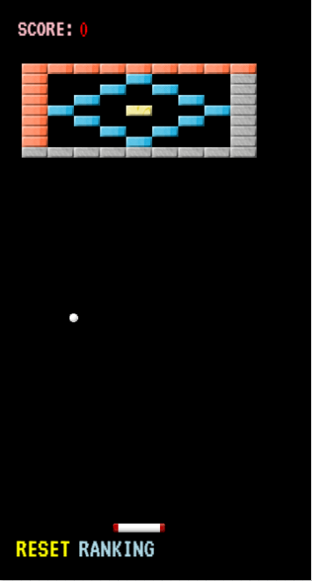

図 1　実行画面

　ゲームが終了すると、図2のようにプレイヤー名の登録画面が表示されるのでプレイヤー名を登録する。

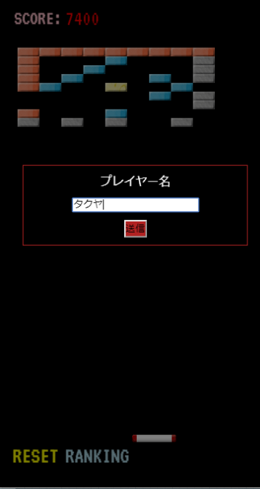

図 2　プレイヤー名登録画面

　プレイヤー名を入力し送信すると、図3のように順位とメッセージがダイアログに表示される。

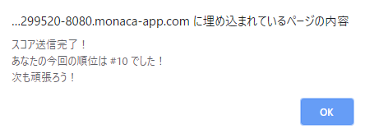

図 3　ダイアログ画面

　RANKINGボタンをクリックすると図4のようにスコアランキングが表示される。

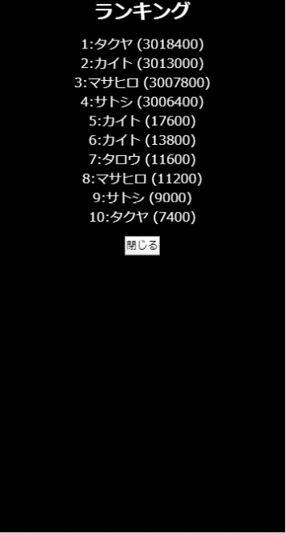

図 4　スコアランキング画面

　二フクラmobile backendには、図5のようにデータストアのScoreClassにスコアが表示される。

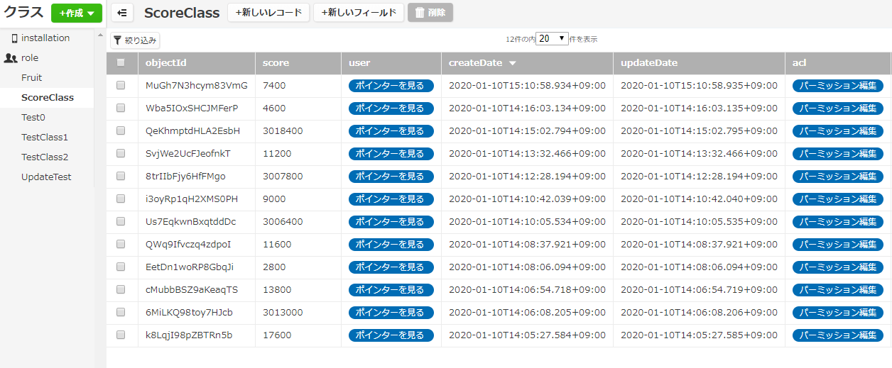

図 5　スコア表示画面

　図6のように会員管理には登録したプレイヤー名が表示される。

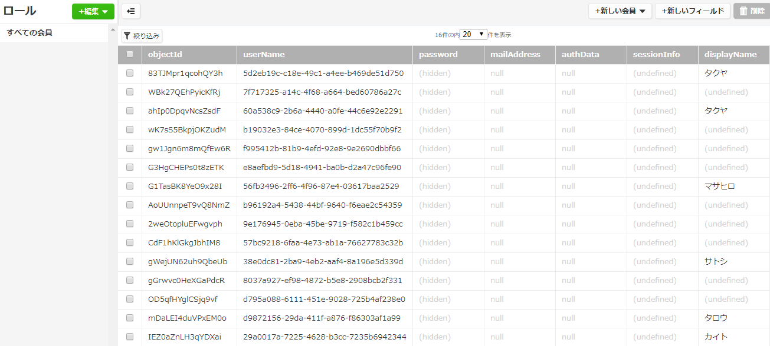

図 6　プレイヤー名表示画面

　スコアとプレイヤーの紐付けによって、データストアのScoreClassにスコアが表示され、スコアの横にある「ポインターを見る」を押すと図7のようにプレイヤー名が表示される。

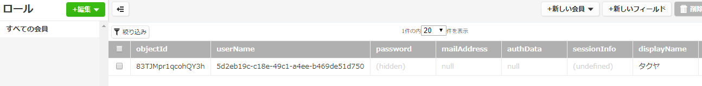

図 7

# 改良点

　改良点は、プレイヤーを登録する処理、スコアとプレイヤーを紐付け、スコアランキングを表示する機能を追加したこと。ブロックの配置をダイヤモンドの周りを囲むように変更したこと。スコア、リセットボタン、ランキングボタンの大きさと色を変更したこと。

# 感想

　今回の演習は、他の授業でする演習よりも難しかった。難しかったが、何回も自分で考え試行錯誤することでプログラムに関する知識が高まった気がする。今後時間があれば、今回作成したプログラムに改良を加えたり、違うプログラムを改良したりしてプログラムに慣れていきたい。

# 作成計画

　機能の追加として、プレイヤーを登録する処理の実装をする、スコアとプレイヤーを紐付けする、スコアランキングを表示すること。改良する点として、ブロックの配置を変更する、スコア、リセットボタン、ランキングボタンの大きさと色を変更すること。

# 参考プログラム

第10回の授業（Monacaアプリにあるサンプルゲーム）で使用したブロック崩しゲームのプログラム